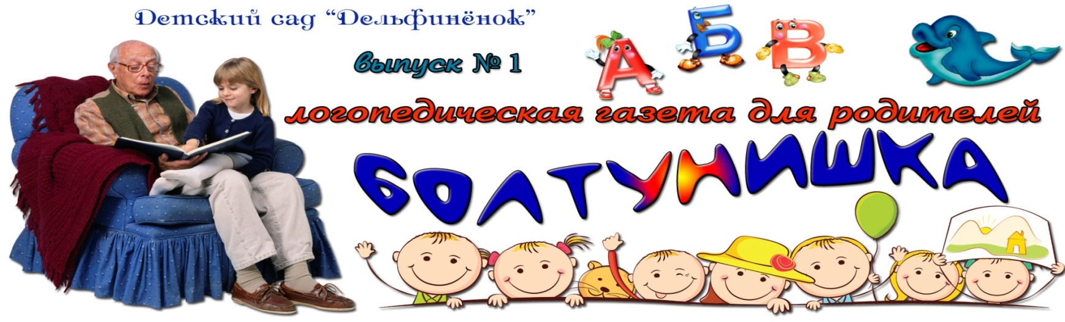
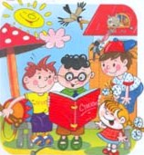
Сегодня в номере
Ваш ребёнок плохо говорит? Его речь невнятная, дикция нечёткая, звуки он произносятся неправильно, голос тихий, слабый или, наоборот, резкий, тогда этот номер журнала специально для Вас.
Первый номер журнала «Болтунишки» посвящён проблеме дизартрии.
Вы узнаете о причинах и проявлениях дизартрии, а также познакомитесь с упражнениями, направленными на коррекцию речи ребёнка-дизартрика.
Кроме того, Вам, бесспорно, пригодятся, приведённые в журнале логопедические игры, которые не только будут полезны для развития речи Вашего ребёнка, но повысят его интерес к занятиям.

Почему у ребенка «каша во рту»?
Ваш ребёнок плохо говорит? Речь нечёткая, невнятная, звуки произносятся неправильно, голос тихий, слабый или, наоборот, резкий. Скорее всего, у Вашего ребёнка дизартрия.
Дизартрия - нарушение произносительной стороны речи, возникающее вследствие органического поражения центральной нервной системы. Основным отличительным признаком дизартрии от других нарушений произношения является то, что в этом случае страдает не произношение отдельных звуков, а вся произносительная сторона речи.
У детей-дизартриков отмечается ограниченная подвижность речевой и мимической мускулатуры, ритм дыхания нарушен; речь лишена плавности, темп речи может быть ускоренным или замедленным.
У таких детей трудно воспитываются культурно-гигиенические навыки, требующие точных движений различных групп мышц. Ребенок не может самостоятельно полоскать рот, так как у него слабо развиты мышцы щек, языка.
Дети с дизартрией не любят и не хотят застегивать сами пуговицы, шнуровать ботинки, засучивать рукава.
Дети-дизартрики испытывают затруднения и в изобразительной деятельности. Они не могут правильно держать карандаш, пользоваться ножницами, регулировать силу нажима на карандаш и кисточку.
Для таких детей характерны также затруднения при выполнении физических упражнений и танцах. Про таких детей говорят, что они неуклюжие, потому что они не могут четко, точно выполнять различные двигательные упражнения. Им трудно удерживать равновесие, стоя на одной ноге, часто они не умеют прыгать на левой или правой ноге.
Все эти нарушения самостоятельно не проходят. Необходима длительная кропотливая коррекционная работа, которая должна проводиться совместно с логопедом. Кроме того, необходимы консультации врача-психоневролога и специалиста по лечебной физкультуре.
С ребёнком необходимо заниматься ежедневно два раза: утром и вечером. Длительность занятий – 20 минут. Занятия артикуляционной гимнастикой проводятся перед зеркалом. Для того, чтобы занятие не было утомительным, используйте игровые приёмы.
Напряжение-расслабление мышц корпуса
СТОЙКИЙ ОЛОВЯННЫЙ СОЛДАТИК – ТРЯПИЧНАЯ КУКЛА
Попросите ребёнка представить себя стойкими оловянными солдатами, обратите внимание на прямой позвоночник, крепкие ноги, высоко поднятую голову, прямые плечи и руки, «грудь колесом». Похвалите ребёнка. Сосчитайте до 5-7 секунд. Затем попросите ребёнка представить себя тряпичной куклой, обратите внимание на мягкие руки, висячую голову, расслабленные плечи, гибкую, мягкую спину, ватные ноги. Снова похвалите ребёнка, сосчитайте до 5-7 сек. Повторить упражнение 2-3 раза.
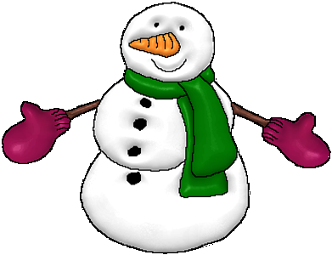
ВЕСЕЛЫЙ СНЕГОВИК на СОЛНЫШКЕ
Попросите ребёнка представить себя снеговиками, крепкими, круглыми, прочными, с метлой в одной руке, ведром на голове, морковкой вместо носа, глазками - угольками. Солнышко пригрело, и снеговик начинает таять: голова, руки, плечи, спина, ноги расслабляются, и, наконец, снеговик растекается в чистую лужицу. Повторить на разный счет, начать с прочувствованного «таяния» – расслабления на счет 5-7, затем можно ускорить «таяние» – на счет 4, 3, 2, 1. Повторить несколько раз.
Упражнение на дыхание
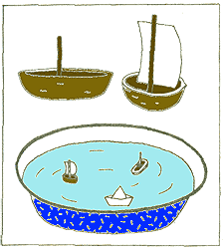
Подышим?
«Цветочек»
Сделать вдох через нос и задержать дыхание, (понюхать цветочек). Сделать губы трубочкой и плавно выдохнуть через рот.

«Задуй свечу»
Сделать вдох. По сигналу «Тихий ветерок» медленно выдохнуть на пламя свечи, так чтобы оно отклонялось, но не гасло. По сигналу «Сильный ветер» задуть свечу резким выдохом.

«Чей пароход (паровоз) дольше гудит?»
Дать ребёнку чистый пузырек (колпачок от фломастера, шприца и т.п.). Чтобы он загудел, нижней губой надо слегка коснуться края пузырька. Струя должна быть сильной. Дуть несколько секунд.

«Погрей руки»
Ребёнок вдыхает через нос и дует на «озябшие» руки, плавно выдыхая через рот.

«Покатай карандаш»
Ребёнку предлагают вдохнуть через нос и, выдыхая через рот, прокатить по гладкой поверхности круглый карандаш.

«Бурлящая вода»
Ребёнку предлагается подуть в стакан с водой через трубочку. Выдох должен быть ровный и длительный - тогда вода будет долго и равномерно бурлить.

Самомассаж лица

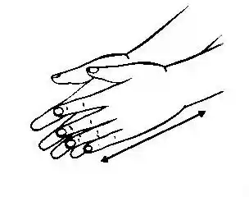
Ручки растираем и разогреваем (потереть ладошки, похлопать)
И лицо теплом своим мы умываем (ладошками проводят по лицу сверху вниз)
Грабельки сгребают все плохие мысли (граблеобразные движения от середины лба к вискам)
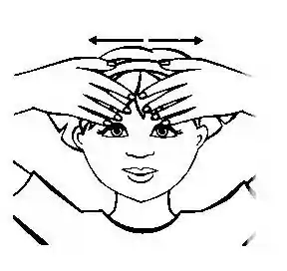
Ушки растираем вверх и вниз мы быстро (растирающие движения ушек вверх-вниз)

Их вперед сгибаем, тянем вниз за мочки (нагибание ушных раковин кпереди, оттягивание вниз)
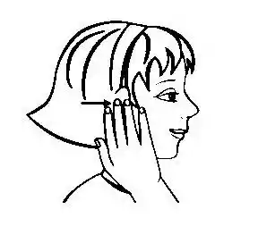
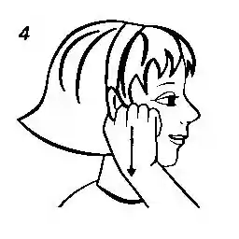

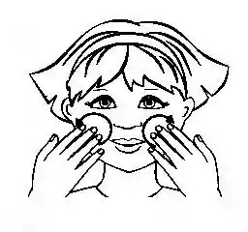
И потом уходим пальцами на щечки.
Щечки разминаем, чтобы надувались.
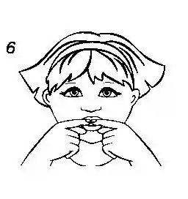
Губки разминаем, чтобы улыбались (разминаем губки: верхнюю и нижнюю)
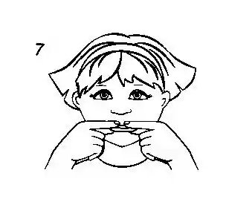Мы теперь утятки – клювики потянем (губы в трубочку)
Разомнем их мягко, не задев ногтями (большой и указательный пальчики разминают обе губы)
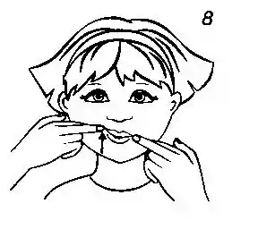

Уголками губ мы щечки поднимаем (пальчики по очереди поднимают уголки рта)
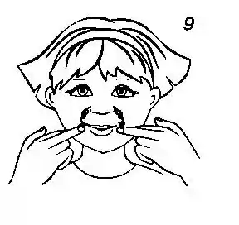
А потом от носа вниз к губам стекаем (спиралевидные движения по носогубной складке)
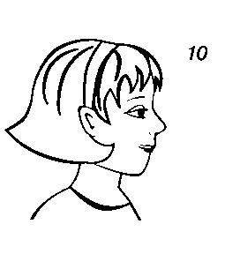
Губки пожуем мы (покусат верхнюю и нижнюю губку)
Шарики надуем (раздувают щеки)
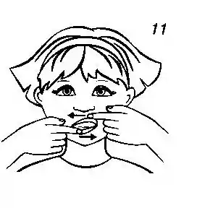
И губами вправо-влево потанцуем (пальчики двигают верхнюю и нижнюю губу в разные стороны)
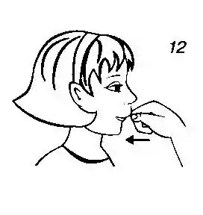
Мы язык за губу заворачиваем (подвернуть язык под верхнюю губу)
Кулачком по губе поколачиваем (постучать кулачком по верхней губе)
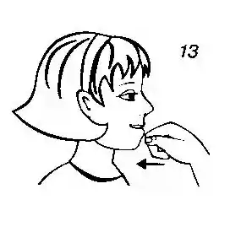
За другую губу заворачиваем (подвернуть язык под нижнюю губу)
И другим кулачком поколачиваем (поколачиваем кулачком по нижней губе)
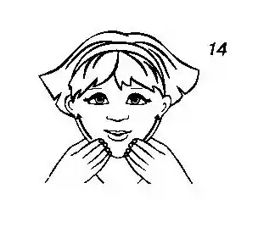
Тянем подбородок (разминаем подбородок с оттягиванием его вниз)
И к ушам щипаем (пощипываем нижнюю челюсть)
А потом по шейке
Ручками стекаем (поглаживаем шейку всей ладошкой от ключицы к ключице)

Комплес артикуляционной гимнастики
Весёлый язычок

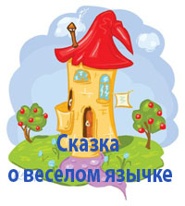

Рот — домик, губы — двери.
А кто живет в этом домике?
В этом домике, дружок,
Живет Веселый Язычок.
Ох, и шустрый он мальчишка,
И немножко шалунишка.
(Рот открыт, несколько раз показывается узкий язык. Упражнение "Иголочка".)
Наш Веселый Язычок
Повернулся на бочок.
Смотрит влево, смотрит вправо...
А потом опять вперед,
Тут немного отдохнет.
(Упражнения "Часики", "Змейка".)
Приоткрыл Язык окно,
А на улице тепло.
Язычок наш потянулся,
Широко нам улыбнулся,
А потом пошел гулять,
На крылечке загорать.
(Упражнение "Улыбка",
"Лопатка", "Иголочка", «Чашечка», «Трубочка».)
На крылечке полежал,
На качели побежал.
Вверх взлетел он смело...
Но пора за дело.
(Упражнения "Лопаточка", "Качели".)
Поспешил к себе во двор,
Чтобы починить забор.
Быстро взялся он за дело,
И работа закипела.
(Упражнение "Заборчик".)
Гвозди, молоток и клещи —
Нужные плотнику вещи.
Молоток стучит "тук-тук!",
Язычку он лучший друг.
(Рот закрыт. Зубы обнажены.
Напряженным кончиком языка
постучать в зубы, многократно повторяя "т-т-т".)
Вот и банка с краской рядом.
Обновить заборчик надо.
Стала кисточка плясать,
Наш заборчик не узнать. (Упражнение "Маляр".)
Язычок наш кончил дело.
Отдыхать он может смело,
— Я с лошадкой погуляю,
На гармошке ей сыграю.
Погоняю я в футбол
И забью в ворота гол.
Очень сложная задача —
Загонять в ворота мячик.
(Упражнения "Лошадка", "Гармошка", "Футбол".)
Скрылось солнце за горой,
Язычок пошел домой.
Дверь он запер на замок.
Лег в кроватку и умолк. (Упражнения "Горка", "Лопаточка".)

Сашина каша
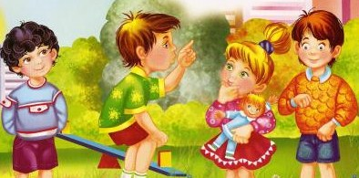

Живет на свете Саша.
Во рту у Саши каша —
Не рисовая каша,
Не гречневая каша,
Не манка, не овсянка
На сладком молоке.

С утра во рту у Саши
Слова простые наши —
Слова простые наши
На русском языке.

Но то, что можно внятно
Сказать для всех понятно,
Красиво,чисто,ясно, —
Как люди говорят, —
Наш Саша так корежит,
Что сам понять не может:
Произнесет словечко —
И сам тому не рад!

Он скажет: «До свидания!»
А слышится: «До здания!»
Он спросит: «Где галоши?»
А слышно: «Это лошадь?»

Когда он вслух читает,
Поймешь едва-едва:
И буквы он глотает,
И целые слова.

Он так спешит с налета
Прочесть,спросить,сказать,
Как будто тонет кто-то,
А он бежит спасать...

Он может, но не хочет
За речью последить.
Нам нужен переводчик
Его переводить.

Сергей Михалков

Материал подготовлен учителем-логопедом
Моховой И.А.

